Контрольні питання

**1. Що являє собою пакет візуального моделювання ВРwin?**

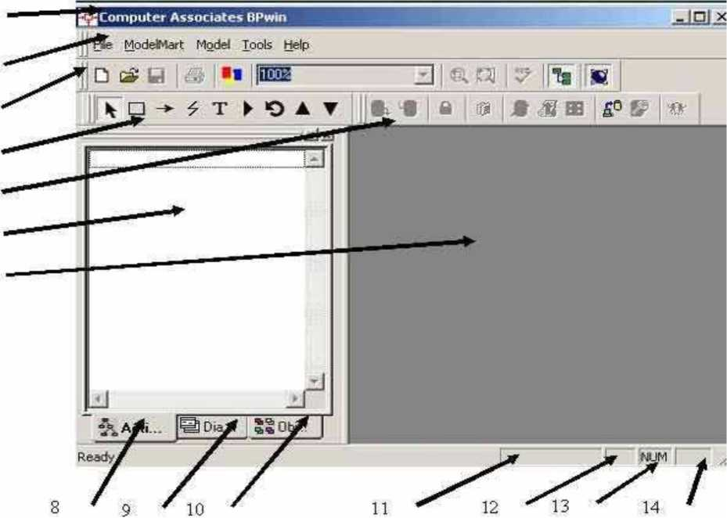Головне вікно, що відкривається за замовчуванням при запуску BPwin (рис. 6), містить наступні елементи палітри інструментів (вибір панелі інструментів залежить від обраної нотації):

**1**

2

3

4

5

1. 7

Рис. 6 - Головне вікно BPwin

1. Інформаційний рядок, що містить назву продукту й кнопки мінімізації, відновлення і закриття додатку.
2. Рядок меню. Компоненти цього рядка відповідають додатку Windows і забезпечують доступ до всіх функцій BPwin.
3. Панель інструментів "Стандартна". На панелі інструментів "Стандартна" знаходяться кнопки, що забезпечують швидкий запуск часто виконуваних задач. При вказівці на кнопку поруч з нею з'являється підказка з найменуванням кнопки.
4. Панель інструментів BPWIN залежно від обраної методології створення діаграм в головному вікні BPwin можуть бути показані інструменти:

* для моделей згідно з методологією IDEF0,
* для моделей згідно з методологією DFD,
* для моделей за методології IDEF.

1. Панель інструментів Model Mart. Кнопки на панелі інструментів ModelMart застосовуються для організації групової роботи й зв'язаних задач.
2. Навігатор моделі Model Explorer.
3. Графічне поле. Якщо на екрані відображається навігатор, то графічне поле розташоване в правій частині головного вікна BPwin. При відсутності браузера графічне поле є повною областю вікна. У цій області створюються й редагуються діаграми BPwin. Подвійне клацання по графічній області відкриває вікно властивостей для поточної діаграми.
4. Кнопка перекладу Model Explorer у режимі Activity.
5. Кнопка перекладу Model Explorer у режимі Diagram Tree.
6. Кнопка перекладу Model Explorer у режимі Object Tree.
7. ,12.,13.,14. Статусний рядок. Подає інформацію про основні опції меню й кнопки панелей інструментів.

**2. Поясніть поняття «точка зору».**

Точка зору (Viewpoint) - вказівка на посадову особу чи підрозділ організації, з позиції якого розробляється модель.

Хоча при побудові моделі враховуються думки різних людей, модель повинна будуватися з єдиної точки зору. Точку зору можна представити як погляд людини, яка бачить систему в потрібному для моделювання аспекті. Точка зору повинна відповідати меті моделювання. очевидно, що опис роботи підприємства з точки зору фінансиста і технолога буде виглядати зовсім по-різному, тому протягом моделювання важливо залишатися на потрібній точці зору. Як правило, вибирається точка зору людини, відповідального за моделюючу роботу в цілому.

Часто при виборі точки зору на модель важливо задокументувати додаткові альтернативні точки зору. Для цієї мети зазвичай використовують діаграми FEO (For Exposition Only), які будуть описані в подальшому.

**3. Що на діаграмах IDEF0 позначають прямокутники, що стрілки?**

На діаграмах відображають функції системи за допомогою геометричних прямокутників, а також наявність зв'язку між функціями та зовнішнім середовищем. Зв'язку відображаються за допомогою стрілок.

**4. Що таке гранична стрілка?**

Гранична стрілка (Boundary Arrow) - стрілка, один з кінців якої пов'язаний з джерелом або споживачем, а інший не приєднаний до жодного блоку на діаграмі. Відображає зв'язок діаграми з іншими блоками системи.